DICTADOS RÍTMICOS: Negra con puntillo, negra, blanca y corcheas

- Escucha las notas y marca el pulso a la vez.
- Si dura UN PULSO Y LA MITAD del siguiente, dibújala como
NEGRA CON PUNTILLO.
- Si dura UN PULSO dibújalas como NEGRA.
- Si hay DOS NOTAS EN UN PULSO dibújalas como CORCHEAS
- Escribe el compás de 3/4 y las líneas divisorias.
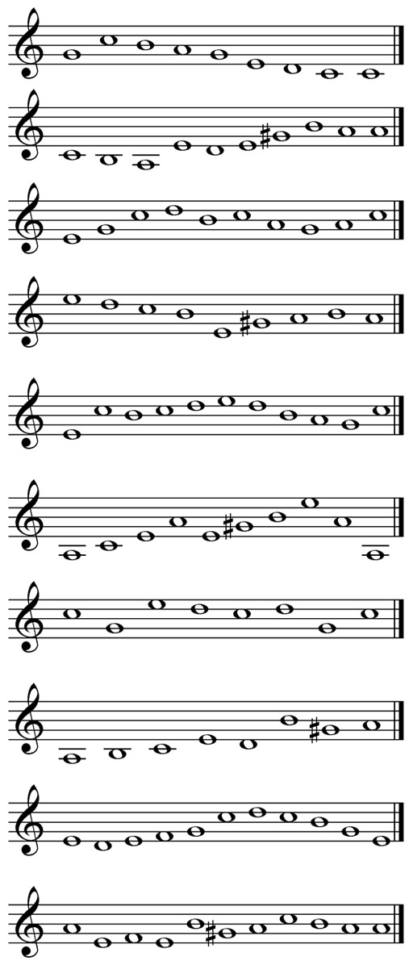
DICT. RÍTMICO 10
DICT. RÍTMICO 9
DICT. RÍTMICO 8
DICT. RÍTMICO 6
DICT. RÍTMICO 7
DICT. RÍTMICO 5
DICT. RÍTMICO 4
DICT. RÍTMICO 3
DICT. RÍTMICO 2
DICT. RÍTMICO 1

